Reverse engineering et nouvelle modelisation
Mini-projet GLPI - Gestion du parc informatique CY Tech - Cergy / Pau
Groupe n° 4 : Souleim Ghoudi Nahel Sait Abbes Zerrouki Mehdi Sekkat

Objectif. Cette partie du rapport repense le sous-ensemble de la base GLPI lie aux materiels informatiques, aux utilisateurs et au reseau. L'objectif est d'ameliorer les performances et de prendre en compte le fonctionnement multi-sites Cergy/Pau.
Perimetre retenu. Le perimetre correspond au cadrage du mini-projet : reverse engineering du depot GLPI, nouvelle modelisation, schema relationnel, BDDR et justification des choix techniques. Le document se concentre sur les utilisateurs, roles, materiels, localisations, reseau, vues, index, PL/SQL et repartition Cergy/Pau.

1. Demarche de reverse engineering du depot GLPI
La demarche de reverse engineering ne consiste pas a recopier toute la base GLPI. Elle consiste a comprendre sa logique, a isoler les tables utiles au besoin CY Tech et a construire un modele cible plus lisible, plus specialise et plus performant pour le contexte Cergy/Pau.
- Consultation du depot officiel GLPI et de la documentation developpeur.
- Identification des conventions de nommage : tables prefixees glpi_, cle primaire id, tables d'association.
- Filtrage du perimetre : utilisateurs, roles, materiels, localisations, ports, VLAN, IP et equipements reseau.
- Analyse des limites du modele GLPI pour un cas pedagogique multi-sites : jointures nombreuses, relations generiques, logique multi-entites non physique.
- Construction d'un modele cible centre sur CY Tech avec SITE comme dimension structurante.
- Traduction du modele conceptuel UML en schema relationnel, puis preparation de la strategie BDDR.
Etape | Action realisee | Resultat attendu
1 | Explorer le depot GitHub GLPI et la documentation developpeur | Repérer les conventions de tables, les cles, les relations et les tables d association.
2 | Filtrer le perimetre | Ne retenir que les tables liées aux materiels, utilisateurs, localisations/sites, reseau, VLAN et IP.
3 | Identifier les defauts de la structure generique | Mettre en evidence les jointures nombreuses, les relations polymorphes et l absence de fragmentation physique Cergy/Pau.
4 | Proposer un nouveau modele | Créer un modele UML metier centre sur CY Tech, separe en deux vues lisibles.
5 | Traduire en relationnel puis BDDR | Definir les cles, les contraintes, les index, les vues et la repartition des donnees entre Cergy et Pau.

2. Tables GLPI isolees dans le perimetre
Les tables ci-dessous sont representatives du perimetre. Elles ne constituent pas une copie exhaustive de GLPI : elles servent de base au reverse engineering pour construire une nouvelle base adaptee au cas CY Tech.
Domaine | Tables GLPI observees | Role dans GLPI | Limite pour CY Tech
Utilisateurs et droits | glpi_users, glpi_profiles, glpi_profiles_users, glpi_groups, glpi_groups_users, glpi_entities | Utilisateurs, profils, groupes, rattachement a une entite et droits recursifs. | Modele puissant mais disperse ; pour Cergy/Pau il faut expliciter Site et Role.
Materiels informatiques | glpi_computers, glpi_computermodels, glpi_computertypes, glpi_manufacturers, glpi_states, glpi_locations | Inventaire des ordinateurs, types, modeles, fabricants, etats et localisations. | Beaucoup de tables de referentiel et de jointures.
Reseau | glpi_networkports, glpi_networkportethernets, glpi_networkports_networkports, glpi_networknames, glpi_ipaddresses, glpi_vlans, glpi_networkports_vlans | Ports, caracteristiques Ethernet, connexions, noms reseau, adresses IP et VLAN. | Structure flexible mais complexe pour reconstruire rapidement la topologie.
Equipements reseau | glpi_networkequipments, glpi_networkequipmentmodels, glpi_networkequipmenttypes | Switchs, routeurs, bornes, equipements reseau. | La liaison materiel-port-equipement demande plusieurs jointures.
Localisation / organisation | glpi_entities, glpi_locations | Separation organisationnelle et localisation physique. | L entite GLPI filtre les droits mais ne fragmente pas physiquement les donnees entre Cergy et Pau.

3. Mapping GLPI -> nouveau modele cible
Ce tableau fait le lien entre le reverse engineering de GLPI et la nouvelle modelisation. Il justifie la transformation des tables observees vers un modele plus simple, centre sur les besoins du parc CY Tech.
Tables GLPI analysees | Element du modele cible | Transformation realisee
glpi_entities | SITE | Transformation de la logique d entite en dimension multi-site Cergy/Pau.
glpi_locations | LOCALISATION | Localisation physique rattachee directement au site.
glpi_users | UTILISATEUR | Conservation des informations utiles : login, nom, prenom, email, statut, site.
glpi_profiles / glpi_profiles_users | ROLE / USER_ROLE_SITE | Simplification des droits et rattachement explicite au site.
glpi_computers + referentiels | MATERIEL | Generalisation du parc informatique dans une table centrale fortement indexee.
glpi_networkequipments | EQUIPEMENT_RESEAU | Conservation des equipements reseau par site.
glpi_networkports | INTERFACE_RESEAU | Simplification des ports et interfaces, rattaches a un materiel ou a un equipement reseau.
glpi_vlans | VLAN | VLAN rattache au site ; unicite sur le couple (id_site, numero_vlan).
glpi_ipaddresses / glpi_networknames | ADRESSE_IP / SOUS_RESEAU | Rattachement direct des IP aux sous-reseaux et interfaces.
glpi_networkports_networkports | CONNEXION | Representation explicite d une liaison entre deux interfaces.

4. Defauts identifies et solutions proposees
Ces defauts ne signifient pas que GLPI est mal concu : GLPI est un logiciel complet et robuste. Pour un mini-projet centre sur CY Tech, on peut toutefois proposer une base plus specialisee, donc plus performante sur les requetes attendues.
Defaut identifie | Consequence | Solution dans le nouveau modele
Nombre eleve de tables | Les recherches transversales materiel-utilisateur-reseau exigent de nombreuses jointures. | Modele cible restreint et fortement indexe autour de SITE, MATERIEL, UTILISATEUR et RESEAU.
Relations polymorphes de type itemtype/items_id | Grande flexibilite mais requetes moins lisibles et moins optimisables. | Cles etrangeres explicites vers MATERIEL ou EQUIPEMENT_RESEAU.
Multi-entites logique plutot que multi-sites physique | Les droits sont filtres mais les donnees ne sont pas physiquement separees entre Cergy et Pau. | Fragmentation horizontale par id_site et replication des referentiels.
Topologie reseau complexe | Ports, VLAN, IP et connexions sont eclates dans plusieurs tables. | Vue V_TOPOLOGIE_RESEAU et index sur id_site, id_interface, id_vlan et adresse.
Index standards pas toujours alignes sur les usages CY Tech | Risque de full table scan sur parc par site, IP par VLAN, affectations. | Index composes : MATERIEL(id_site,type_materiel,statut), UTILISATEUR(id_site,statut), VLAN(id_site,numero_vlan).
Risque d incoherences metier | IP dupliquee, affectation non historisee, materiel sans site. | Triggers et procedures PL/SQL : audit, controle IP, procedure d affectation.

5. Hypotheses et limites de modelisation
Hypothese principale. Le modele propose ne remplace pas integralement GLPI. Il constitue une simplification pedagogique ciblee sur les besoins du mini-projet : gestion du parc informatique, utilisateurs et reseau pour deux sites, Cergy et Pau.
- Les modules incidents, contrats, fournisseurs, tickets de support et achats ne sont pas modelises ici car ils sortent du perimetre principal.
- La table SITE devient la dimension centrale : elle sert a la securite, a l indexation, aux vues et a la fragmentation BDDR.
- Les relations trop generiques sont remplacees par des cles etrangeres explicites afin de faciliter les tests SQL et les plans de requetes.
- Les tables de referentiel, peu volumineuses, peuvent etre repliquees entre Cergy et Pau.
- Les tables volumineuses ou operationnelles sont fragmentees horizontalement par id_site.

6. Nouveau modele UML
Pour ameliorer la lisibilite, le modele UML est separe en deux vues : une vue utilisateurs/sites/materiels et une vue reseau. Cette separation permet de distinguer les besoins metier de gestion du parc et les besoins techniques de topologie reseau.

6.1 Vue UML utilisateurs, sites et materiels
Cette vue presente le coeur metier du parc CY Tech : les sites, les utilisateurs, les roles, les localisations, les materiels et l historique des affectations.
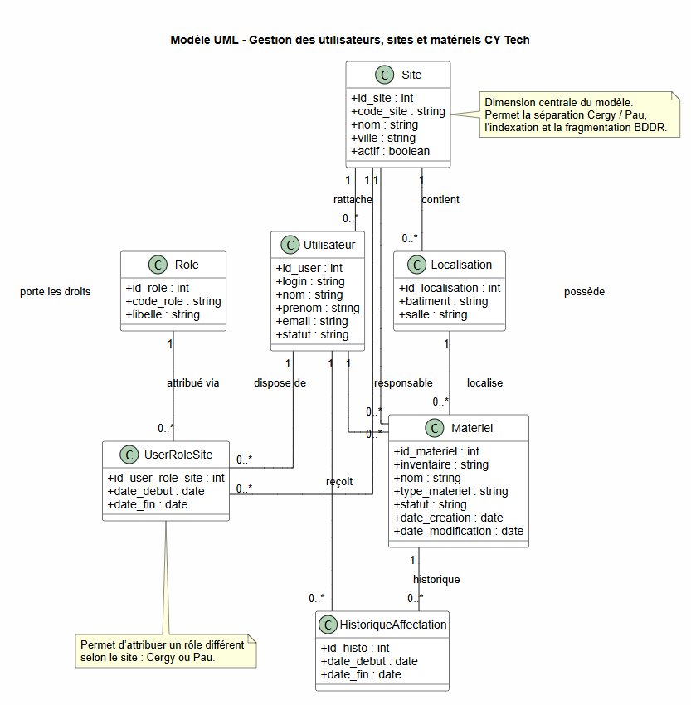
Figure 1 - Modele UML utilisateurs, sites et materiels CY Tech

6.2 Vue UML reseau
Cette vue isole les elements reseau : equipements reseau, interfaces, VLAN, sous-reseaux, adresses IP et connexions physiques ou logiques.
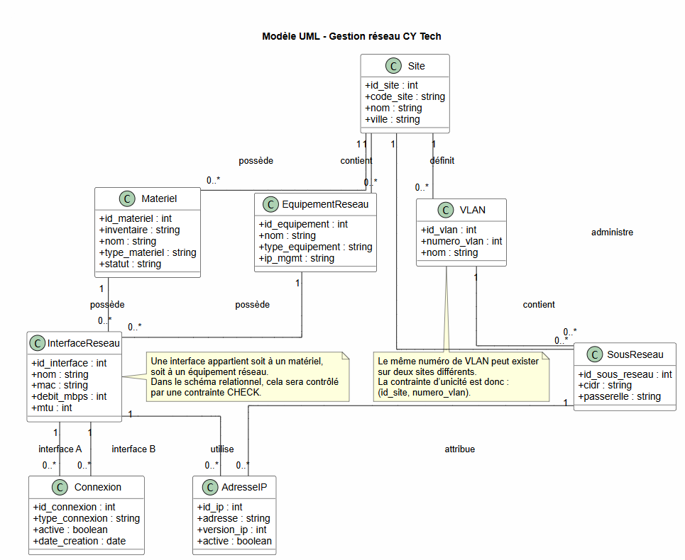
Figure 2 - Modele UML reseau CY Tech

7. Schema relationnel cible
Le schema relationnel ci-dessous traduit les classes UML en tables, avec des cles primaires artificielles, des cles etrangeres explicites et des contraintes adaptees aux usages CY Tech.
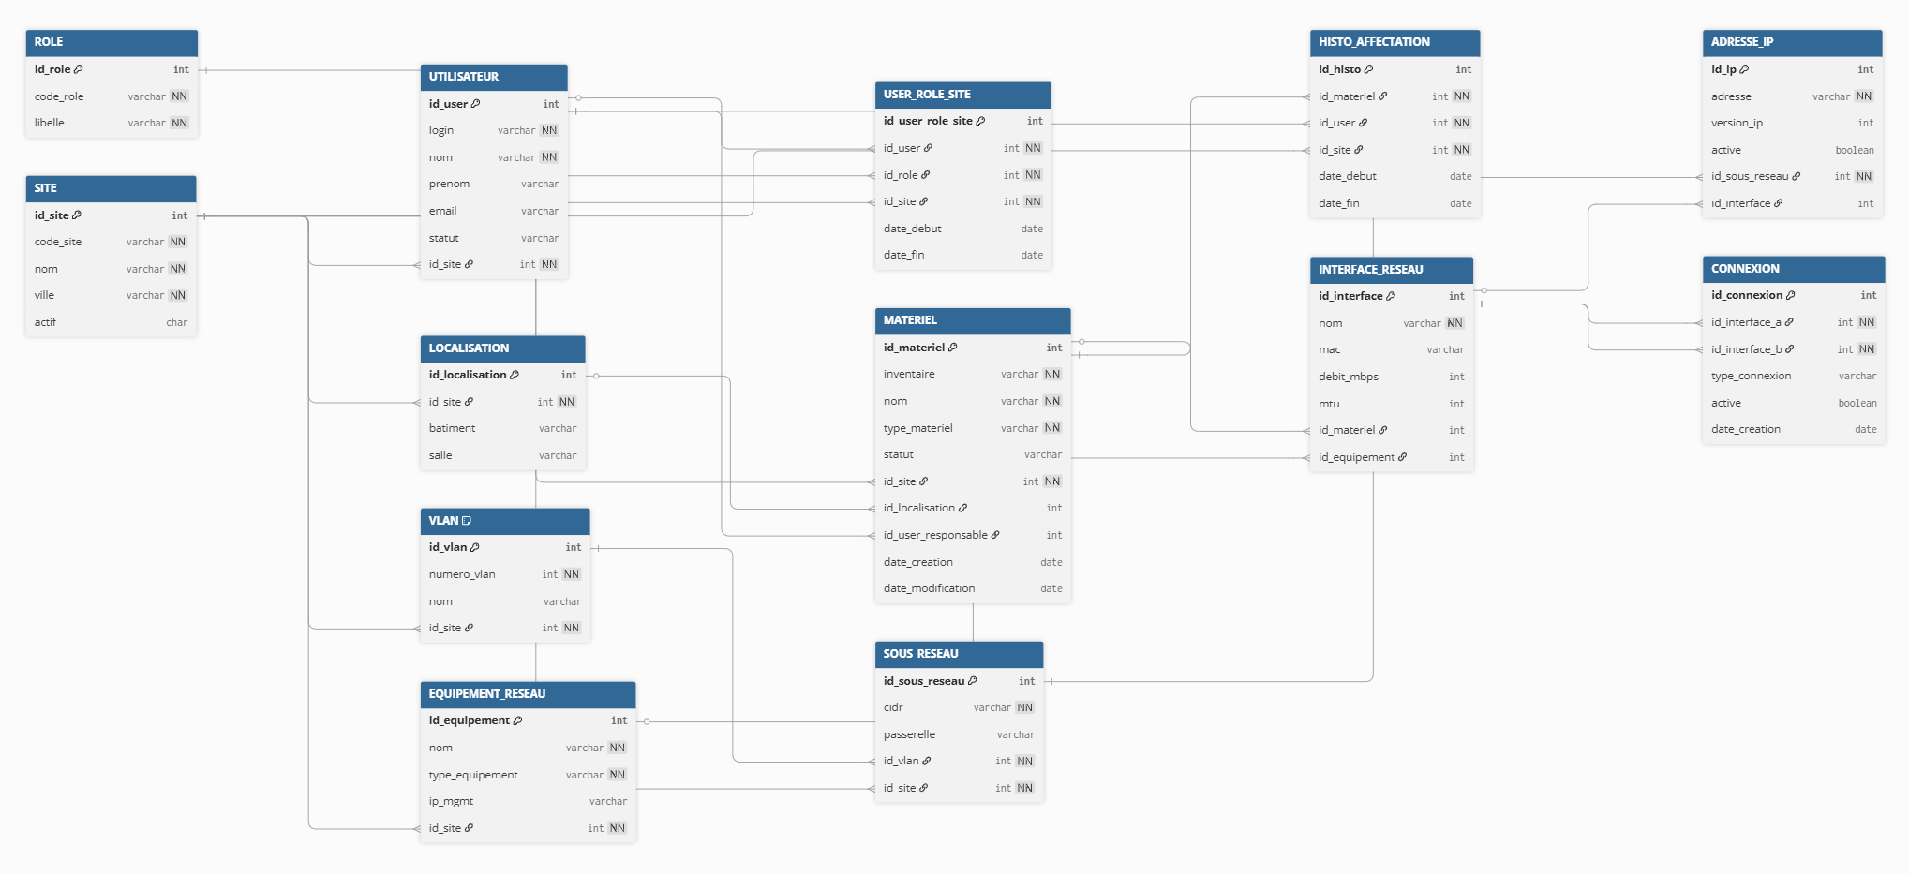
Figure 3 - Schema relationnel cible

8. Dictionnaire de donnees simplifie
Table | Description
SITE | Campus CY Tech : Cergy ou Pau.
UTILISATEUR | Utilisateur du parc ou du systeme.
ROLE | Profil d autorisation applicatif.
USER_ROLE_SITE | Association entre un utilisateur, un role et un site.
LOCALISATION | Batiment et salle de localisation physique.
MATERIEL | Actif informatique : ordinateur, imprimante, poste, etc.
HISTO_AFFECTATION | Historique des affectations de materiels aux utilisateurs.
EQUIPEMENT_RESEAU | Switch, routeur, borne Wi-Fi ou autre equipement reseau.
INTERFACE_RESEAU | Interface ou port reseau appartenant a un materiel ou a un equipement.
VLAN | Reseau logique defini sur un site.
SOUS_RESEAU | Plage d adresses IP rattachee a un VLAN et a un site.
ADRESSE_IP | Adresse IP active ou disponible rattachee a une interface.
CONNEXION | Liaison entre deux interfaces reseau.

9. Traduction relationnelle et index conseilles
Table | Cle primaire | Cles etrangeres principales | Index conseilles | Justification
SITE | id_site | - | UK(code_site) | Dimension centrale Cergy/Pau.
UTILISATEUR | id_user | id_site | UK(login), IDX(id_site,statut) | Recherche des utilisateurs par site et statut.
ROLE | id_role | - | UK(code_role) | Gestion des droits applicatifs.
USER_ROLE_SITE | id_user_role_site | id_user, id_role, id_site | IDX(id_site,id_role) | Droits differents selon le site.
LOCALISATION | id_localisation | id_site | IDX(id_site,batiment,salle) | Localisation physique des materiels.
MATERIEL | id_materiel | id_site, id_localisation, id_user_responsable | UK(inventaire), IDX(id_site,type_materiel,statut) | Requetes frequentes sur parc, affectation et etat.
EQUIPEMENT_RESEAU | id_equipement | id_site | IDX(id_site,type_equipement), UK(ip_mgmt) | Equipements par site.
INTERFACE_RESEAU | id_interface | id_materiel ou id_equipement | UK(mac), IDX(id_materiel), IDX(id_equipement) | Ports et interfaces.
VLAN | id_vlan | id_site | UK(id_site,numero_vlan) | Un meme numero de VLAN peut exister sur deux sites.
SOUS_RESEAU | id_sous_reseau | id_vlan, id_site | UK(cidr), IDX(id_site,id_vlan) | Gestion des plages IP.
ADRESSE_IP | id_ip | id_sous_reseau, id_interface | UK(adresse), IDX(id_sous_reseau,adresse) | Detection rapide des conflits IP.
CONNEXION | id_connexion | id_interface_a, id_interface_b | IDX(id_interface_a,active), IDX(id_interface_b,active) | Topologie reseau.
HISTO_AFFECTATION | id_histo | id_materiel, id_user, id_site | IDX(id_materiel,date_debut), IDX(id_user,date_debut) | Historisation des affectations.

10. Extrait SQL relationnel Oracle
CREATE TABLE SITE (
id_site NUMBER GENERATED ALWAYS AS IDENTITY PRIMARY KEY,
code_site VARCHAR2(10) NOT NULL UNIQUE,
nom VARCHAR2(100) NOT NULL,
ville VARCHAR2(80) NOT NULL,
actif CHAR(1) DEFAULT 'O' CHECK (actif IN ('O','N'))
);
CREATE TABLE UTILISATEUR (
id_user NUMBER GENERATED ALWAYS AS IDENTITY PRIMARY KEY,
login VARCHAR2(80) NOT NULL UNIQUE,
nom VARCHAR2(80) NOT NULL,
prenom VARCHAR2(80),
email VARCHAR2(150) UNIQUE,
statut VARCHAR2(20) DEFAULT 'ACTIF',
id_site NUMBER NOT NULL REFERENCES SITE(id_site)
);
CREATE INDEX idx_user_site_statut ON UTILISATEUR(id_site, statut);
CREATE TABLE MATERIEL (
id_materiel NUMBER GENERATED ALWAYS AS IDENTITY PRIMARY KEY,
inventaire VARCHAR2(50) NOT NULL UNIQUE,
nom VARCHAR2(100) NOT NULL,
type_materiel VARCHAR2(40) NOT NULL,
statut VARCHAR2(30) DEFAULT 'EN_SERVICE',
id_site NUMBER NOT NULL REFERENCES SITE(id_site),
id_localisation NUMBER,
id_user_responsable NUMBER REFERENCES UTILISATEUR(id_user),
date_creation DATE DEFAULT SYSDATE,
date_modification DATE
);
CREATE INDEX idx_mat_site_type_statut ON MATERIEL(id_site, type_materiel, statut);

11. Strategie BDDR Cergy / Pau
La base est pensee comme une base repartie : chaque site doit consulter rapidement ses donnees locales, tout en permettant a la direction informatique d obtenir une vision consolidee. La cle de fragmentation principale est id_site.
Type de donnee | Strategie BDDR | Cergy | Pau
Materiels, localisations, interfaces, IP, connexions | Fragmentation horizontale par id_site | Fragments MATERIEL_CERGY, IP_CERGY, RESEAU_CERGY | Fragments MATERIEL_PAU, IP_PAU, RESEAU_PAU
Utilisateurs | Fragmentation par site + replication partielle des comptes transverses | Utilisateurs Cergy + comptes DSI repliques | Utilisateurs Pau + comptes DSI repliques
Roles, referentiels, types, statuts | Replication totale | Copie locale | Copie locale
Vues consolidees | Vue globale UNION ALL via database links ou vues materialisees | Vision CYTECH_GLOBAL | Vision CYTECH_GLOBAL
Historique | Fragmentation par site + archivage central possible | Historique local Cergy | Historique local Pau

12. Tablespaces, clusters, vues et PL/SQL
Objet | Proposition | Justification
Tablespaces | TS_CERGY_DATA, TS_PAU_DATA, TS_INDEX, TS_HISTO | Separer les donnees locales, les index et les historiques.
Cluster Oracle | Cluster SITE_MATERIEL_LOCALISATION sur id_site | Accelerer les lectures de parc par site.
Index composes | MATERIEL(id_site,type_materiel,statut), UTILISATEUR(id_site,statut), VLAN(id_site,numero_vlan) | Correspondre aux requetes frequentes.
Vues | V_PARC_SITE, V_TOPOLOGIE_RESEAU | Simplifier les jointures courantes.
Triggers | Audit materiel, controle affectation, controle IP | Garantir la coherence et l historisation.
Procedures / fonctions | AFFECTER_MATERIEL, NB_MATERIEL_SITE | Automatiser les operations metier et fournir des indicateurs.
Vues materialisees | MV_PARC_GLOBAL, MV_TOPOLOGIE_GLOBALE | Accelerer les tableaux de bord multi-sites.

13. Requetes de validation et plans de requetes
Requete de test | Objectif | Gain attendu
Lister les materiels actifs de Cergy par type et responsable | Tester MATERIEL(id_site,type_materiel,statut) + jointure UTILISATEUR | Moins de full table scans.
Retrouver toutes les IP d un VLAN sur Pau | Tester VLAN(id_site,numero_vlan) et ADRESSE_IP(id_sous_reseau,adresse) | Acces rapide au reseau local.
Afficher la topologie reseau d un equipement | Tester INTERFACE_RESEAU + CONNEXION + ADRESSE_IP | Jointures moins nombreuses que dans GLPI standard.
Vision globale du parc Cergy + Pau | Tester UNION ALL ou vue materialisee globale | Lecture consolidee sans penaliser les requetes locales.
Controle des doublons IP | Tester UK(adresse) et procedure de controle | Integrite renforcee.

14. Validation technique : jeu de donnees et tests de performance
La validation technique a ete realisee sur un jeu de donnees genere en PL/SQL afin de simuler un contexte proche d'un parc informatique multi-sites. Les donnees creent deux sites, Cergy et Pau, des utilisateurs, des roles, des localisations, des materiels, des equipements reseau, des interfaces, des VLAN, des sous-reseaux, des adresses IP, des connexions et des historiques d'affectation.
Le volume choisi permet de rendre les tests significatifs : 500 utilisateurs par site, 3 000 materiels par site, des interfaces reseau pour les materiels et les equipements, ainsi que des donnees reseau reparties entre Cergy et Pau. Cette volumetrie permet de verifier l'interet des index, des vues, des vues materialisees et de la fragmentation logique par id_site.

14.1 Resultats des tests de performance
Les tests ont compare des requetes de reference et des requetes optimisées sur trois cas representatifs : la consultation du parc de Cergy, la recherche des utilisateurs actifs de Pau et le tableau de bord global multi-sites. Les temps ci-dessous correspondent a des executions repetees afin d'obtenir une mesure plus stable.
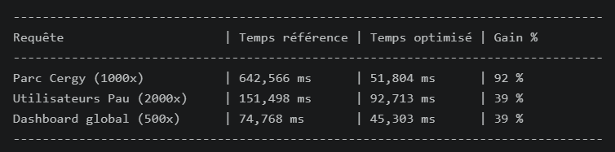
Figure 4 - Sortie Oracle des tests de performance apres correction de la vue materialisee
Lecture des resultats. La requete de parc sur Cergy presente le meilleur gain : le filtrage simultane par site, type de materiel et statut correspond exactement a l'index compose prevu dans le schema. La recherche des utilisateurs de Pau est egalement acceleree par un index aligne avec la requete id_site + statut. Le tableau de bord global montre un gain plus modere, car il s'appuie sur une consolidation multi-sites plus couteuse, mais il devient performant apres optimisation de la vue materialisee.
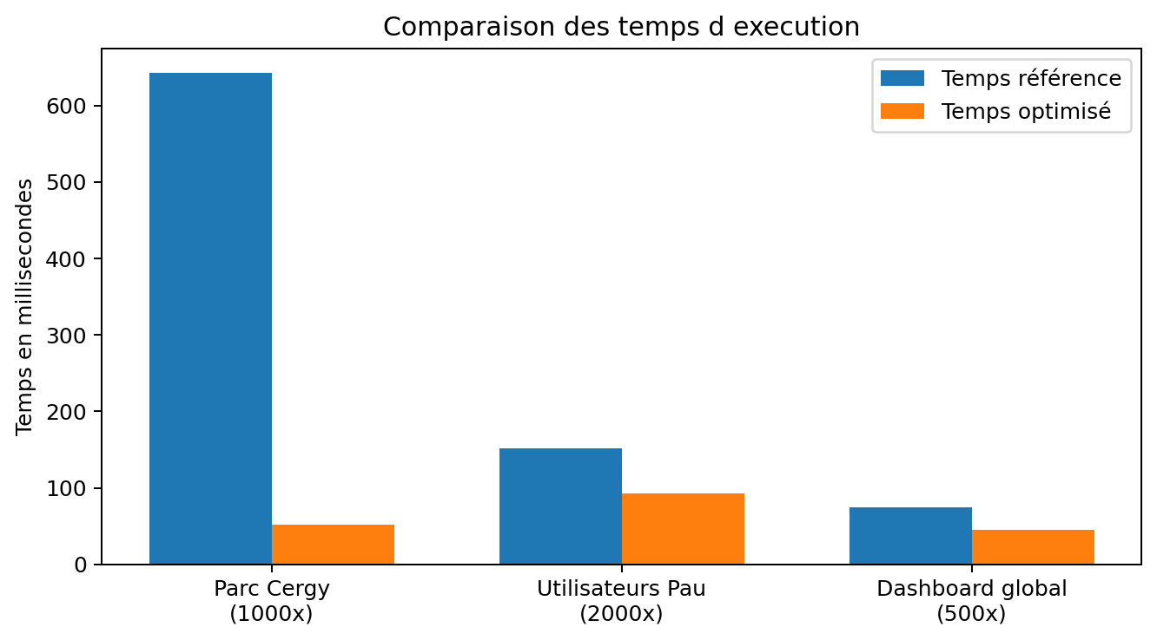
Figure 5 - Comparaison graphique des temps de reference et des temps optimises
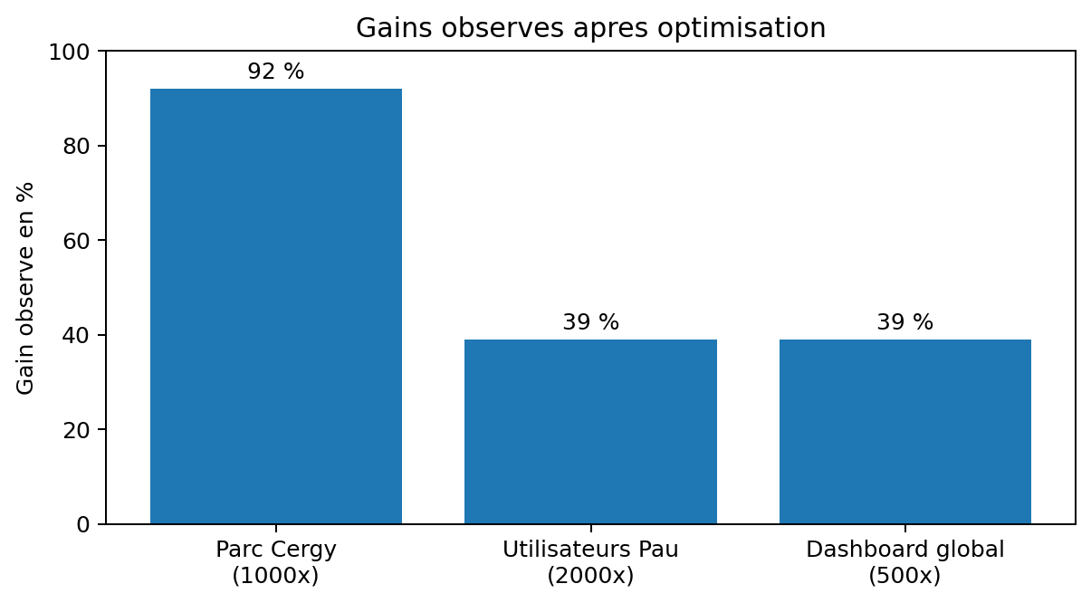
Figure 6 - Gains observes apres optimisation

14.2 Analyse comparative
La comparaison met en evidence l'interet de concevoir les index a partir des usages reels. Dans GLPI, la structure generique et les associations nombreuses peuvent imposer plusieurs jointures avant d'obtenir une vision utile du parc ou du reseau. Dans le modele cible, les requetes les plus frequentes sont directement soutenues par des index adaptes : parc par site, utilisateurs par site et statut, IP par sous-reseau, connexions actives et vues globales.
L'approche retenue ne cherche pas seulement a reduire le nombre de tables. Elle cherche surtout a rendre les chemins d'acces plus previsibles pour le moteur Oracle. Les colonnes id_site, statut, type_materiel, id_vlan, id_sous_reseau et id_interface deviennent des axes d'acces prioritaires. Cette logique est coherente avec le besoin CY Tech : consulter rapidement les donnees locales de Cergy ou de Pau, tout en conservant une vision consolidee pour la direction informatique.

14.3 Point d analyse : optimisation de la vue materialisee
Lors des premiers tests, la vue materialisee degradait les performances du tableau de bord global. Ce resultat pouvait sembler contre-intuitif, car une vue materialisee est souvent presentee comme un moyen d'acceleration. Le diagnostic a permis d'identifier la cause : une vue materialisee agit comme une table physique et doit donc disposer de ses propres index lorsque les requetes filtrent ses colonnes.
L'ajout de l'index idx_mv_parc_statut sur MV_PARC_GLOBAL(statut_materiel) a permis de redresser le resultat : le test Dashboard global passe d'une degradation initiale a un gain positif de +39 %. Cette correction montre que l'optimisation ne se limite pas a creer des vues ou des index sur les tables de base. Il faut aussi analyser les objets derives, leur mode de stockage et les chemins d'acces utilises par Oracle.

15. Implementation des concepts avances Oracle
La nouvelle base ne se limite pas au schema relationnel. Elle integre plusieurs concepts avances attendus dans le mini-projet : utilisateurs et roles Oracle, tablespaces, cluster, index, vues, PL/SQL, vues materialisees, logique BDDR et plans de requetes.
Cette organisation permet de separer clairement la structure de la base, l'optimisation, l'automatisation PL/SQL et la logique BDDR. Elle facilite aussi la lecture du depot et l'execution progressive des scripts.
Les concepts avances sont repartis dans les scripts Oracle : 01_init_oracle.sql cree les users, roles et tablespaces ; 02_schema.sql cree le cluster et le schema relationnel ; 03_indexes.sql concentre les index de performance ; 04_views.sql definit les vues metier ; 05_plsql.sql regroupe les triggers, procedures, fonctions et curseurs ; 06_bddr.sql simule la fragmentation Cergy/Pau et les vues globales.

15.1 PL/SQL : automatisation et coherence
Les triggers garantissent la coherence des donnees : mise a jour automatique de date_modification, historisation des changements d'affectation, controle du site entre materiel et utilisateur, verification de coherence entre sous-reseau et VLAN, et controle entre adresse IP, interface et sous-reseau. Ces regles limitent les incoherences qui pourraient apparaitre si les insertions etaient faites directement par SQL.
Les procedures et fonctions apportent une couche metier : affecter_materiel automatise l'affectation d'un materiel a un utilisateur, liberer_materiel remet un materiel en stock, nb_materiels_site et nb_materiels_site_statut fournissent des indicateurs de suivi, tandis que ip_disponible controle la disponibilite d'une adresse IP. Les curseurs explicites permettent de parcourir les IP actives ou de produire une synthese du parc par site.

15.2 BDDR : fragmentation logique Cergy/Pau
La strategie BDDR repose sur une fragmentation horizontale logique par id_site. Dans l'environnement de test, une seule instance Oracle est utilisee, mais les fragments Cergy et Pau sont representes par des vues locales. Les vues globales sont reconstruites avec UNION ALL. Cette solution respecte le principe des bases reparties tout en restant executable sans infrastructure reseau complexe.
Les donnees operationnelles volumineuses, comme MATERIEL, UTILISATEUR, LOCALISATION, EQUIPEMENT_RESEAU, INTERFACE_RESEAU, ADRESSE_IP et HISTO_AFFECTATION, sont fragmentees par site. Les referentiels peu volumineux, comme SITE et ROLE, sont consideres comme repliques. Dans une architecture de production, cette simulation pourrait etre remplacee par deux instances Oracle ou deux schemas relies par des database links.

16. Synthese finale
Le projet aboutit a une base cible plus specialisee que le modele GLPI original pour le perimetre etudie. Le modele introduit SITE comme dimension centrale, clarifie les relations par des cles etrangeres explicites, facilite la reconstruction du parc et de la topologie reseau, et integre une logique BDDR adaptee aux sites de Cergy et Pau.
Les tests de performance confirment l'interet de cette architecture : les requetes locales beneficiaient fortement des index composes, tandis que les tableaux de bord globaux ont ete ameliores par l'utilisation maitrisee des vues materialisees. Le projet montre ainsi une progression complete : reverse engineering, modelisation, implementation Oracle, generation de donnees, tests de performance et analyse critique des resultats.

